Профилактическая акция

«Чистое поколение – 2024

ноябрь

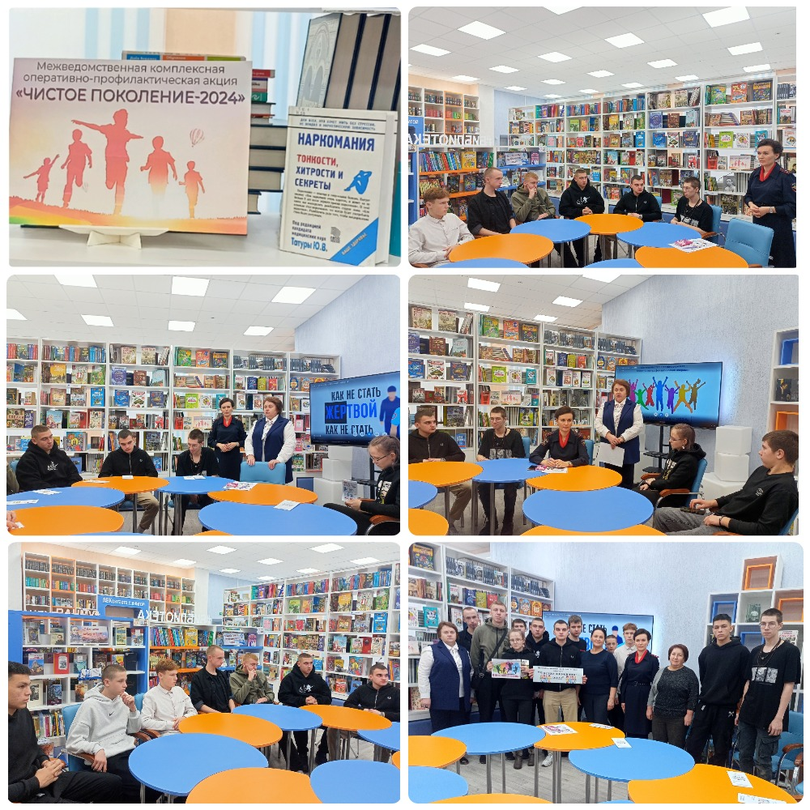

Литературная встреча

с поэтом-земляком Владимиром Николаевичем Рябининым

ноябрь 2024г.

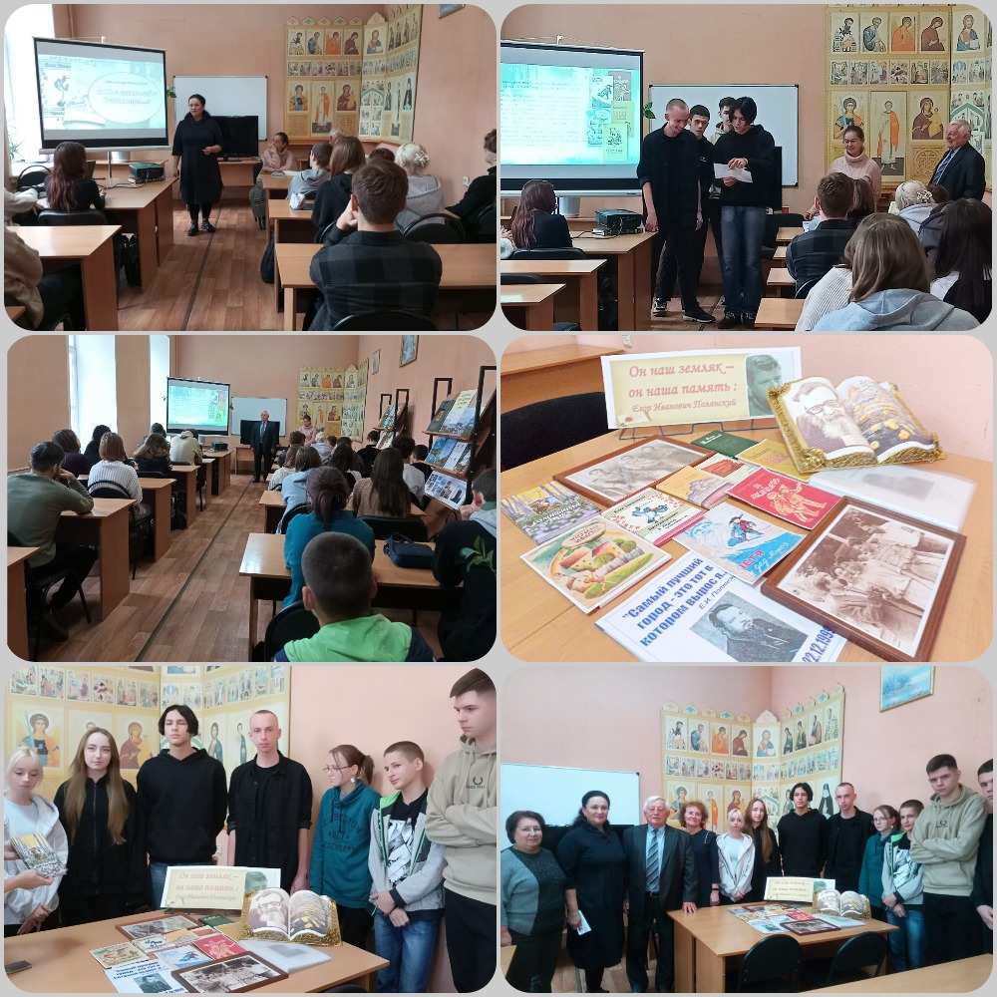

Мастер - класс

«Маме – с любовью»

ноябрь 2024г.

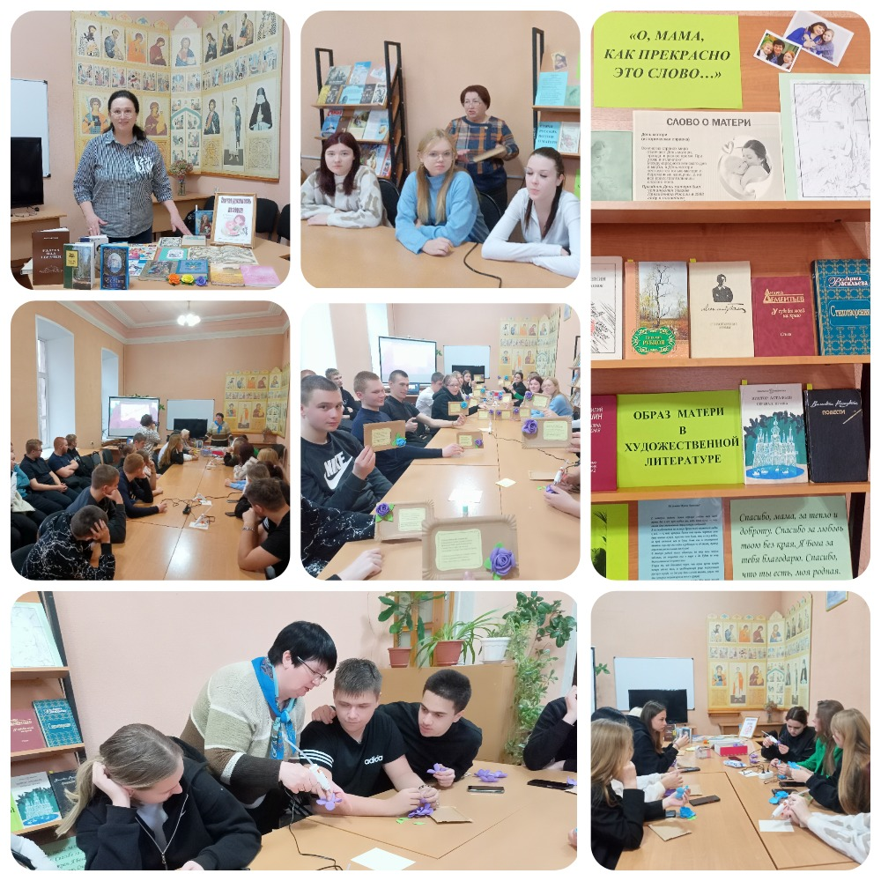

Круглый стол

«Русский выбор»

рамках проекта «РОДом из Курска»

декабрь 2024г.

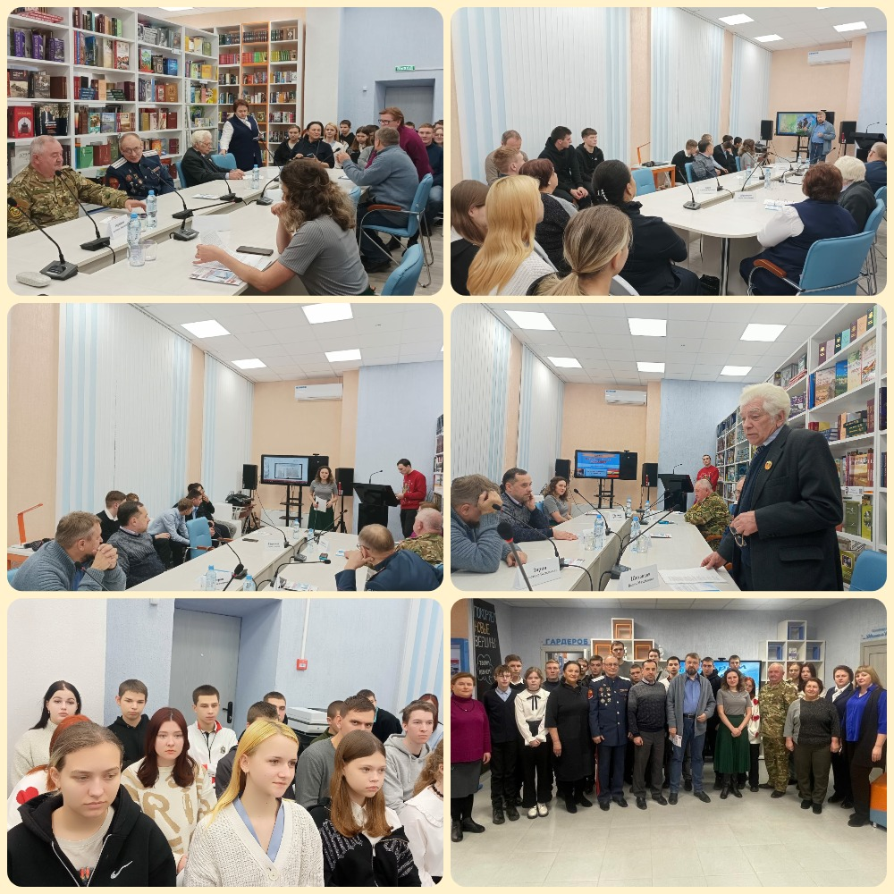

Урок мужества

«Жизнь во славу Отечества»

декабрь 2024г.

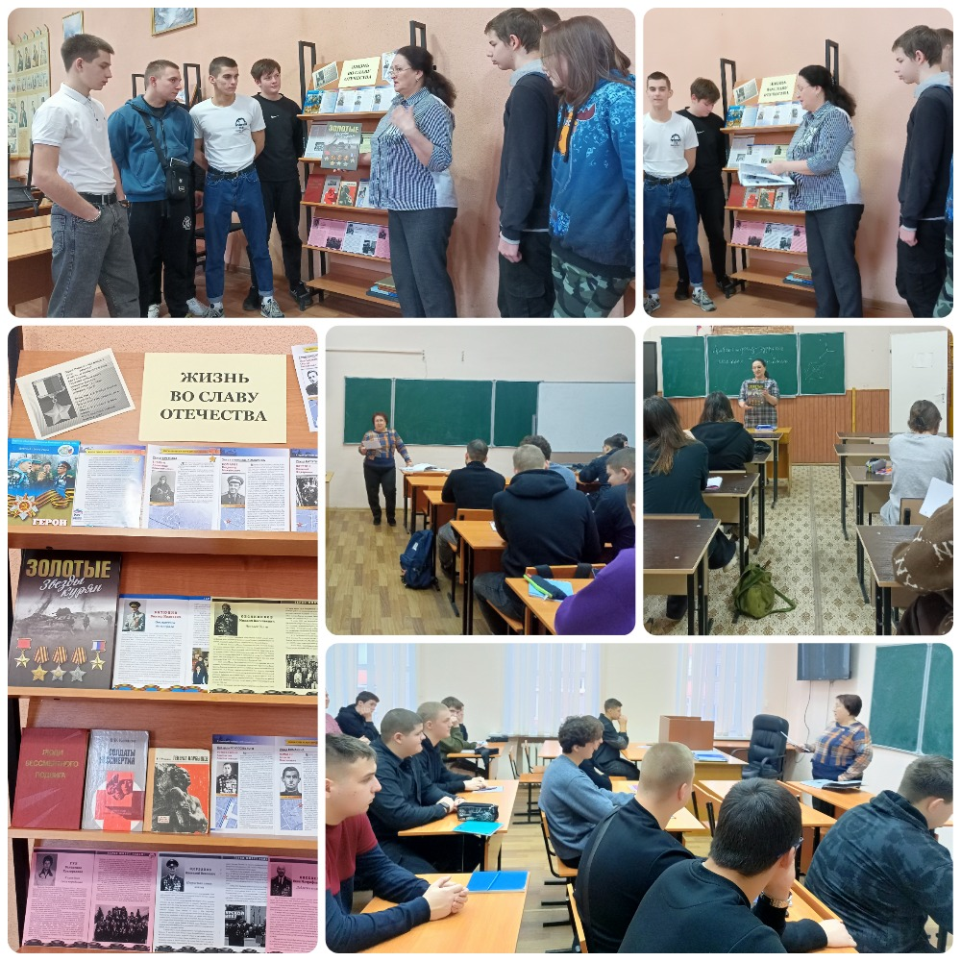

Познавательная игра

«Студенческий калейдоскоп»

январь 2025г.

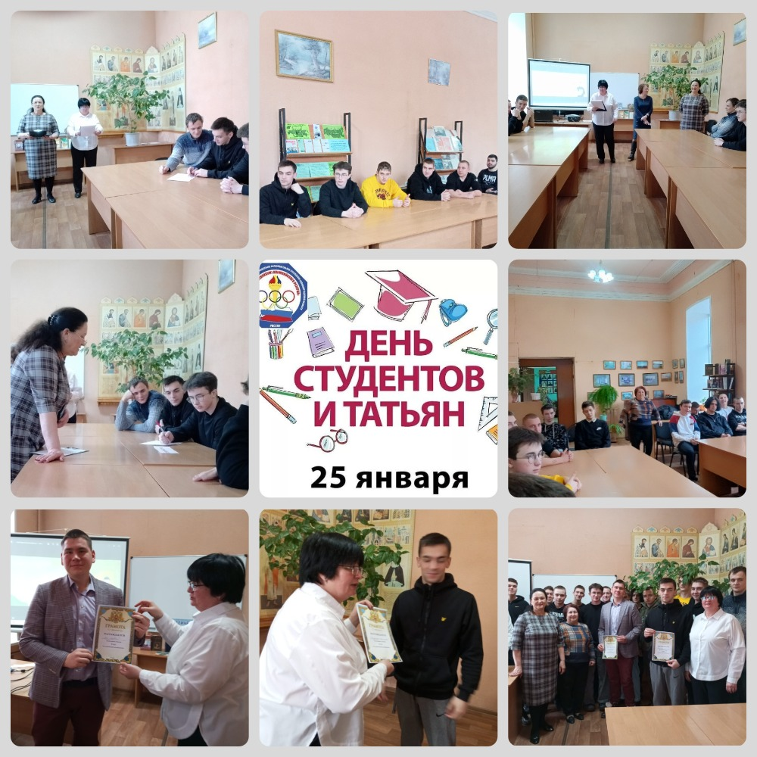

Встреча с председателем территориальной избирательной комиссии Курского района Курской области Гребеньковым С.С.

(Всероссийский День молодого избирателя)

февраль 2025г.

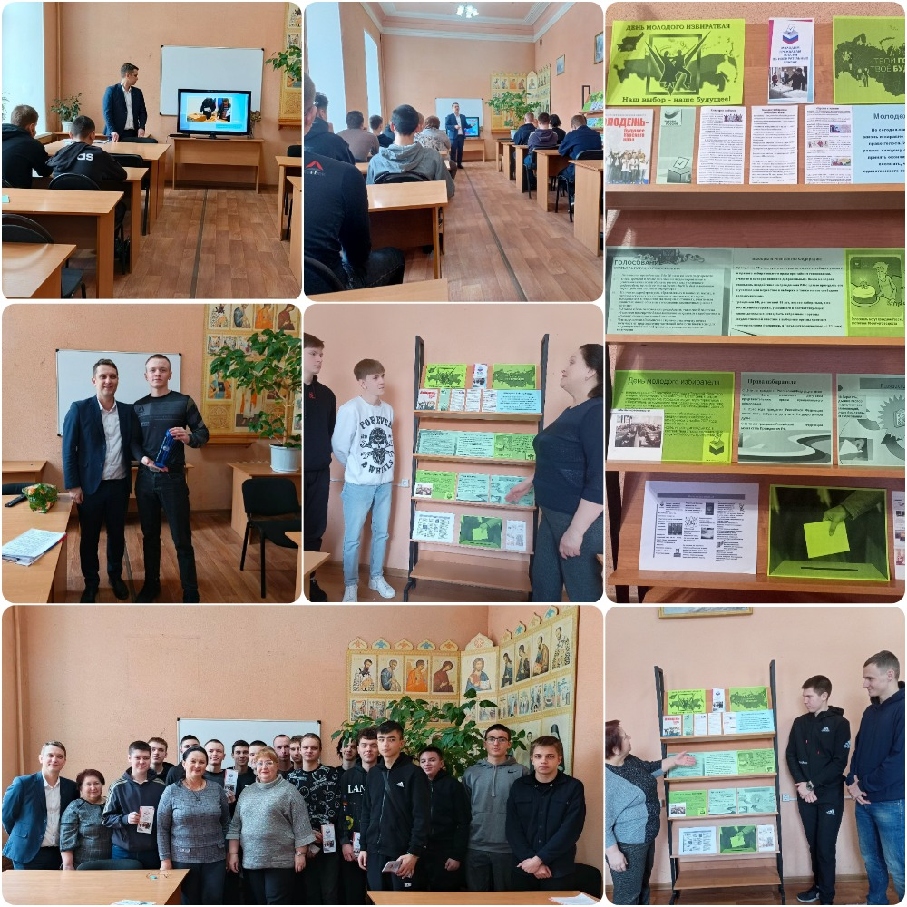

Тематическая книжная выставка

«Афганский зной»

февраль 2025г.

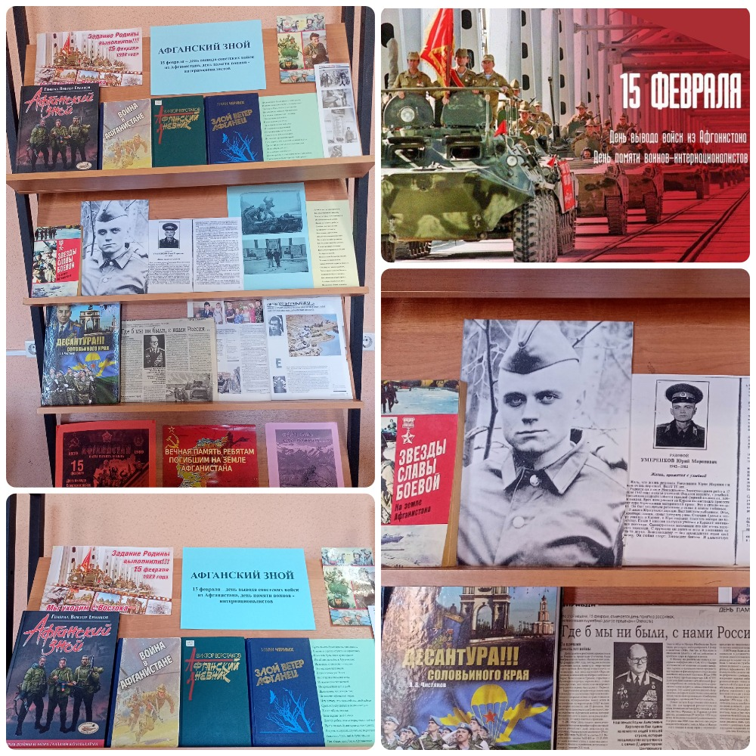

Интеллектуальные состязания

ко Дню защитника Отечества

«Смекалка, мужество и честь»

февраль 2025г.

